* Matemàtiques.

Aquesta setmana us proposem que feu aquests jeroglífics matemàtics; a veure si els sabeu resoldre.
A finals de setmana us enviarem les solucions.
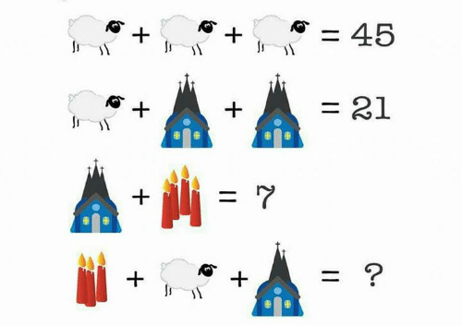

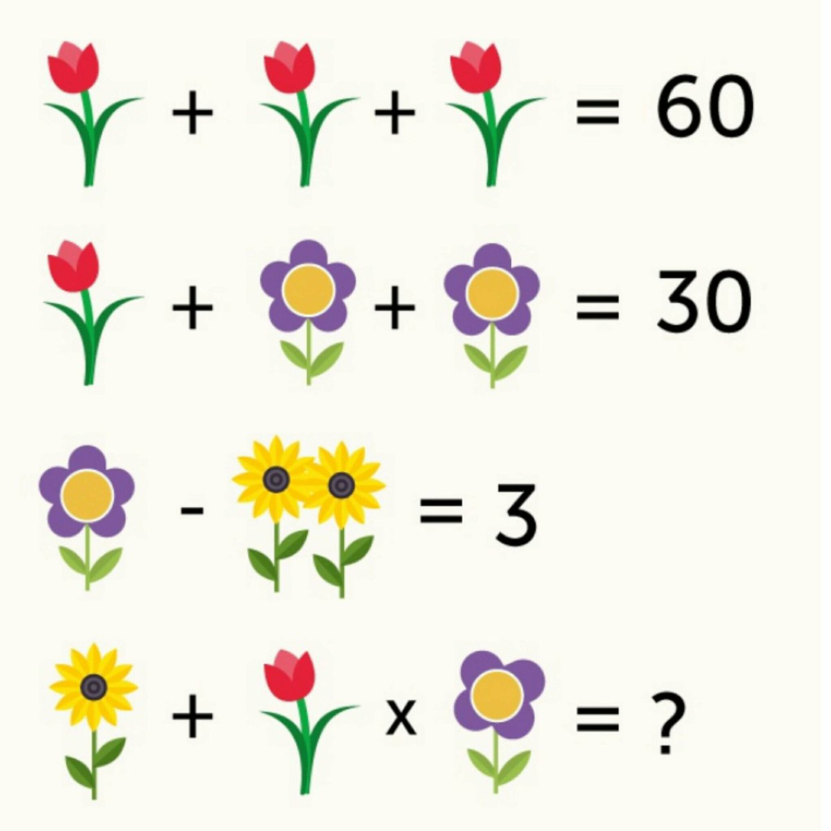

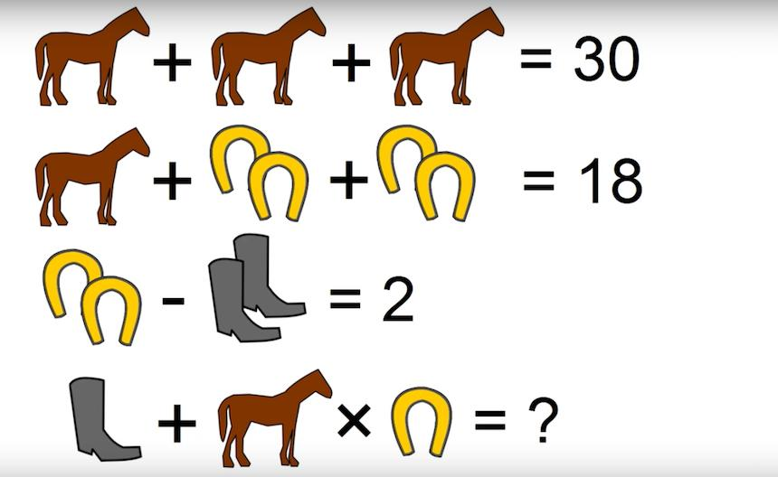

Aquells que us animeu podeu fer també aquest Jeroglífic matemàtic que és una mica més difícil. Animeu-vos! (no és obligatori)

